**Классный час на тему : «Правонарушение среди подростков» был проведен в 6 «а» классе.**

**Цель:**

- приучать учащихся анализировать свое поведение в школе и на улице;

- развивать нравственные качества;

- воспитывать уважение друг к другу;

- сформулировать понятие правонарушение;

**Прусуствовали:психолог (Альбориева Д.К.),социолог(Касимова Х.И.)** 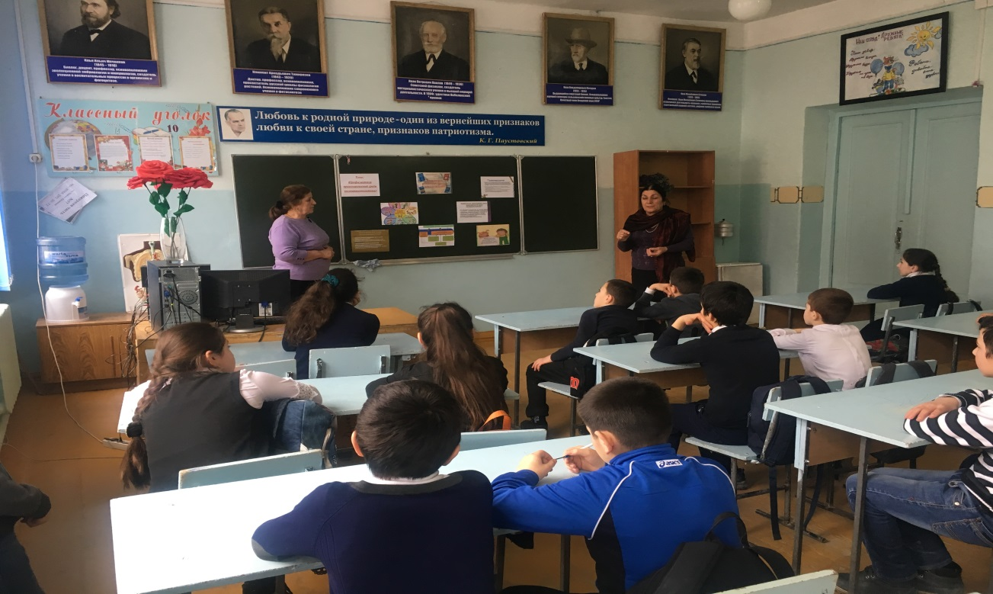

**Вступительное слово** .(Классный руководитель 6 «а» класса (Мамаева С.Я.) 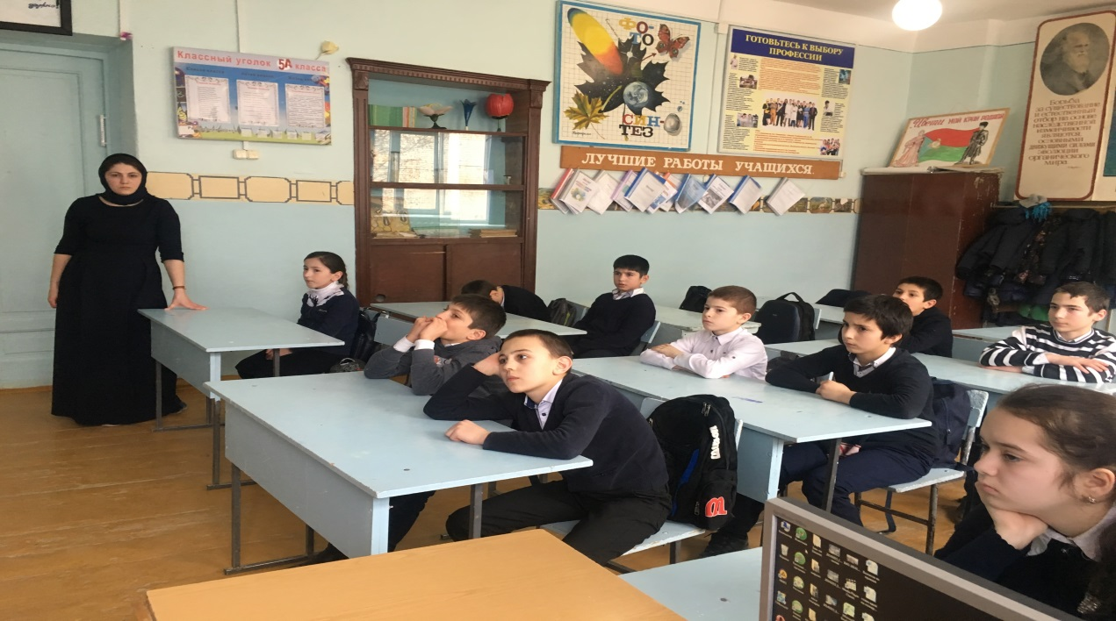

Добрый день! Ребята на сегодняшнем классном часе мы бы хотели затронуть одну из актуальных тем - правонарушение среди подростков. В начале нашего занятия давайте обратимся к словам афинского драматурга и трагика Софокла

«Люди не хотят, чтобы ими управляли. Они хотят, чтобы их вели вперед».

Как вы понимаете данное изречение? (дети рассуждают).

В современном мире у молодого поколения есть множество возможностей для своего духовного и физического развития - музыкальные и художественные школы, молодежные театральные студии, огромные стадионы и современные ледовые дворцы. Но случается так, что подросток не всегда проводит свободное время с пользой для себя, а бывает, что проводит и во вред самому себе. Давайте обратимся к теме нашего мероприятия и попробуем сегодня найти ответы на вопросы что же такое правонарушение? Имеет ли место правонарушение в жизни подростков? Несет ли подросток ответственность за проступок и правонарушения и как не допустить неправильного поступка в своей жизни. Обо всем об этом мы сегодня с вами поговорим.

Для начала давайте порассуждаем, что такое правонарушение? Как вы понимаете? (ответы детей).

Конечно, правонарушения редко когда может возникнуть из ниоткуда, чаще всего есть предпосылки совершения проступка, т.е. не правильного поведения. Давайте приведем пример неправильного, плохого поведения (дети приводят примеры.)

Обратимся к энциклопедии. Что такое правонарушение?(слайд № 3)

**Правонарушение** — это виновное поведение праводееспособного лица, которое противоречит предписаниям норм права, причиняет вред другим лицам и влечет за собой юридическую ответственность.

**Виды правонарушений:**

Все правонарушения принято подразделять на две группы: ***проступки*** и ***преступления***(самые тяжелые правонарушения).

**Проступки** могут быть трудовыми, дисциплинарными, административными и гражданскими (деликтными).

Под **преступлениями** понимают, как правило, уголовные преступления, то есть деяния, нарушающие уголовный закон. Они могут различаться по категории тяжести.

В зависимости от **вида правонарушения** выделяют соответствующую ответственность —***уголовную, административную, гражданскую.***

1. **(Уч.Ибрагимова Ю)**Уголовная ответственность – ответственность за нарушение законов, предусмотренных Уголовным кодексом. Преступление предусмотренное уголовным законом общественно опасное, посягающее на общественный строй, собственность, личность, права и свободы граждан, общественный порядок. (убийство, грабёж, оскорбления, мелкие хищения, хулиганство). За злостное хулиганство, кражу, изнасилование уголовная ответственность наступает с 14 лет.
2. 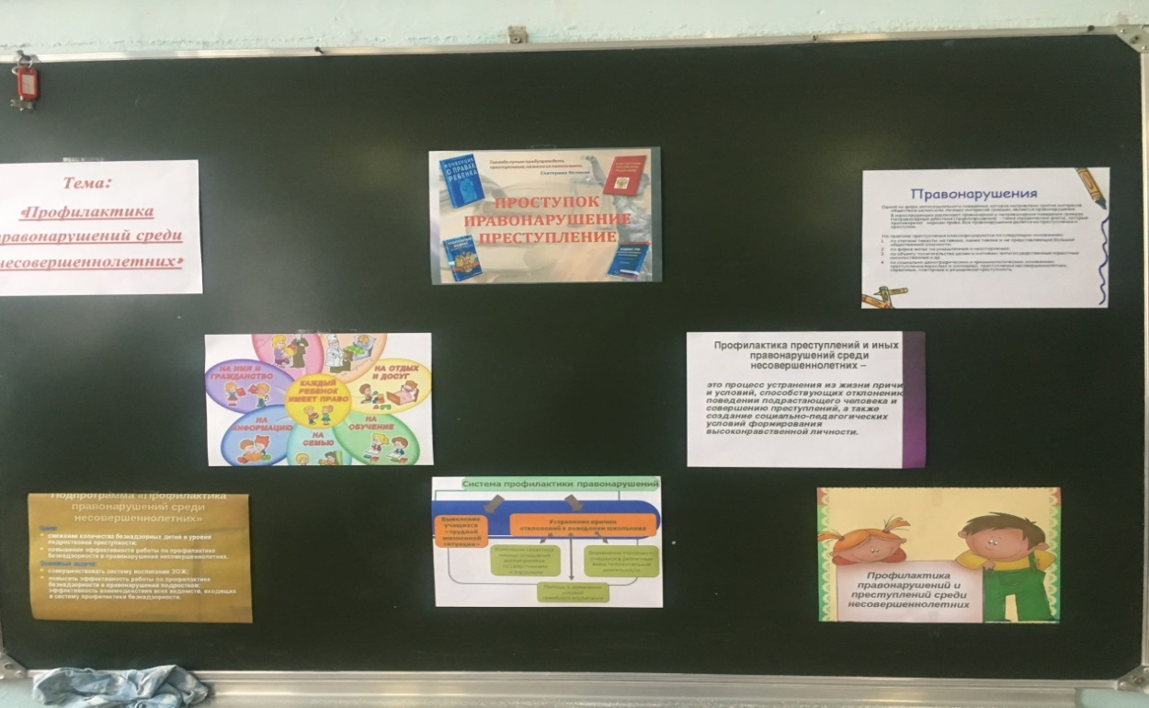
3. (Уч.Джанбеков) **А.)**Административная ответственность применяется за нарушения, предусмотренные кодексом об административных правонарушениях. К административным нарушениям относятся: нарушение правил дорожного движения, нарушение противопожарной безопасности, мелкое хулиганство, появление в нетрезвом виде в общественных местах, грубое поведение в общественных местах. За административные правонарушения к ответственности привлекаются с 16 лет.  Наказание: штраф, предупреждение, исправительные работы.
4. **(Уч.Салихов М-З)**Дисциплинарная ответственность – это нарушение

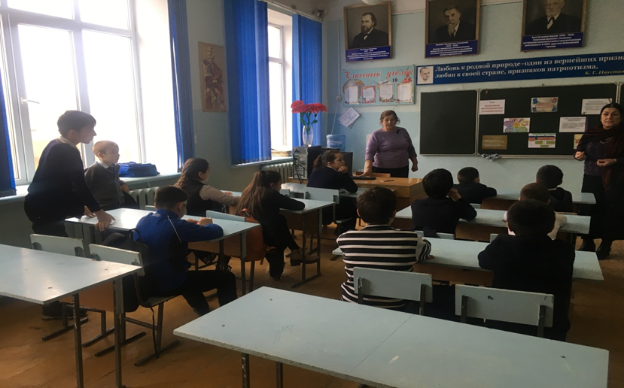

трудовых обязанностей, т.е. нарушение трудового законодательства, к примеру: прогул школы  без уважительной причины.

1. **(Уч.Джамиятдиова У.)** Гражданско  – правовая ответственность регулирует имущественные отношения. Наказания к правонарушителю: возмещение вреда, уплата ущерба.

Энциклопедия дает нам четкое понимание того, что правонарушение– это не только неправильное поведение, но и за совершение проступка имеется ответственность.

Как вы понимаете нарушение норм права?

Какие нормы вы знаете? Приведите пример?

Как человек может причинить вред другим лицам?

Предположите, за какие ситуации подросток может понести юридическую ответственность?

Как вы думаете, почему случаете так, что подросток оступился или совершил правонарушения? (проблемы в семье, ребенок имеет плохое поведение, хочет выделиться и др.)

Как вы поняли из данных энциклопедии ответственность за правонарушения есть, а для несовершеннолетних подростков какая и когда наступает ответственность? (ответственность есть административная (с 16 лет) и уголовная (с 14 лет)

**Разыгрывание ситуаций**

Пока помощники обрабатывают ваши анкеты , давайте проиграем конфликтные ситуации. Дети делятся на 3 команды, придумывают и проигрывают варианты их развития, определяя как может закончиться ситуация и является ли она правонарушением.

«Учительница Нина Петровна сделала Толе несправедливое замечание»

«Мама лишила Толю на неделю компьютера за несправедливое замечание в дневнике»

«Ваня подговорил ребят обстрелять Толю на прогулке горохом из трубочки»

Ребята инсценируют, делают выводы. Ребята, вы хорошо справились с заданием, много рассуждали, а теперь давайте подведем итог и попробуем составить памятку.

**Составление памятки.**

Как же не допустить правонарушение? Давайте совместно составим памятку, которую так и назовем - как не допустить правонарушение.

1. Веди себя так, как хочешь, чтобы относились к тебе.
2. Организация свободного времени отдыха (посещение кружков, секций, занятие любимым делом)
3. Не общаться с сомнительными компаниями (пояснение с какими компаниями и почему)
4. Если что-то произошло обязательно рассказать об этом взрослым
5. Помнить, что за все свои поступки всегда будет ответственность

Что такое правонарушение?

К чему может привести правонарушение?

Как не допустить правонарушения?

Несет ли несовершеннолетний ответственность за правонарушение?

**Обсуждение истории из жизни подростка.**

*В подъезде дома шло бурное веселье. Группа**подростков отмечала день рождения своего старшего товарища, которому исполнилось 15 лет. Шум стоял невообразимый. Слышались нецензурные выражения, сопровождавшиеся громким хохотом. Жильцы попытались навести порядок. Именинник глотнул стакан пива и вынул нож. Решил показать свою “крутость”. И показать так, чтобы соседи “всё поняли”. Те поняли… и вызвали милицию. Оперативная группа приехала мгновенно. К удивлению милиционеров “самый крутой” отказался отдать нож, начал оскорблять их и оттолкнул сержанта.*

***Как Вы думаете, какие деяния совершили подростки?***

Ребята искренне не понимали, за что их задержали. Ещё больше удивились, когда дежурный начал составлять протокол. “А за что? – начал один из них. – Ну, выпили – так ведь день рождения…”

Дежурный протянул ему книжицу. Она называлась Кодекс Российской Федерации об административных правонарушениях. Книжка была открыта на странице, где напечатана статья 20.1. Ее название – “Мелкое хулиганство”. И вот тут “самый крутой” зашумел: “Вы не имеете права. Мы несовершеннолетние…”

Милиционер с интересом посмотрел на “борца за народные права”. “Именинничек? – поинтересовался он.– Вот тебе другая книжечка. В ней о тебе” – и протянул ему Уголовный кодекс Российской Федерации. Книжка была открыта на статье 213. Статья называется “Хулиганство”.

***Из уголовного кодекса Российской Федерации.****Статья 213. Хулиганство (в сокращении)*

1. *Хулиганство, т.е. грубое нарушение общественного порядка, выражающее явное неуважение к обществу, совершённое:*

*а) с применением оружия или предметов, используемых в качестве оружия… – наказывается…вплоть до лишения свободы на срок до пяти лет.*

1. *То же деяние, совершённое группой лиц по предварительному сговору или организованной группой либо связанное с сопротивлением представителю власти либо иному лицу, исполняющему обязанности по охране общественного порядка или пресекающему нарушение общественного порядка,–наказывается лишением свободы на срок до семи лет.*

К тому же оказалось, что уголовная ответственность за действия, совершённые именинником, наступает с 14-летнего возраста. Если вину подростка докажут в суде, это будет означать, что он совершил преступление и его ждет уголовное наказание

**Как Вы думаете, с какого момента для именинника началось его “падение в пропасть”?**

Потом милиционер объяснил, что все другие “участника банкета” совершили административное правонарушение. Но ответственность за административное правонарушение за мелкое хулиганство наступает с 16 лет. Поэтому отвечать за поведение своих детей будут отвечать их родители по статье 5.35 Кодекса РФ об административных нарушениях. На них будет наложено административное наказание.

**Из кодекса Российской Федерации об административных правонарушениях**

* *Статья 20.1. Мелкое хулиганство. Мелкое хулиганство, т.е. нецензурная брань в общественных местах, оскорбительное приставание к гражданам или другие действия, демонстративно нарушающие общественный порядок и спокойствие граждан, – влечёт наложение административного штрафа… или административный арест на срок до 15 суток*
* *Статья 5.35. Неисполнение или ненадлежащее исполнение родителями или иными законными представителями несовершеннолетних обязанностей по содержанию, воспитанию, обучению, защите прав и интересов несовершеннолетних – влечёт предупреждение или наложение административного штрафа…*

– ***Постарайтесь объяснить, почему для подростков (за исключением именинника) такое “празднование” дня рождения обернулось административным правонарушением их родителей.***

– *Как Вы считаете, началось ли для друзей их “падение в пропасть”?*

А вот у самого именинника дела обстояли совсем плохо. Из дежурной части милиции его не отпустили. Поместили в изолятор временного содержания. Потом его переведут в следственный изолятор. Потом будет судебное разбирательство.

Причина – совершено опасное правонарушение. Оно опаснее, чем административное.

**Поэтому описание такого правонарушения находится в самом строгом кодексе –**Уголовном. Все деяния, которые описаны в нём, называются***преступлениями.***

Вот такой получился день рождения…

Милиция действовала по закону. В Уголовном кодексе РФ сказано о хулиганстве как грубом нарушении общественного порядка. В данном случае такое нарушение сопровождалось угрозой применения насилия. Было применено оружие. Всё это будет изложено в уголовном деле. Вину подростка установит суд.

***Как Вы думаете, какие качества “именинника” привели его на скамью подсудимых?***

***Что могло быть причиной такого его поведения в подъезде?***

***Итак, правонарушение – это антиобщественное деяние, причиняющее вред обществу и наказываемое по закону.***

Само слово “правонарушение” состоит из двух частей – “право” и “нарушение”. Означает оно нарушение закона, права. Но законов много. Поэтому и наступают такие разные последствия правонарушений – кому административные штрафы, а кому – лишение свободы.

* ***Все “участники банкета” стали правонарушителями. Но один из них совершил особое правонарушение – преступление.***
* ***Получается, что правонарушение – это любое нарушение закона. А преступление – это нарушение уголовного закона. Все преступления описаны в Уголовном кодексе.***
* ***Таким образом, преступление – это общественно опасное деяние, запрещённое уголовным законом под угрозой наказания.***